**SO2. An ability to apply engineering design to produce solutions that meet specified needs with consideration of public health, safety, and welfare, as well as global, cultural, social, environmental, and economic factors.**

**Passing criterion >= 70%**

PI 2-1 Produce a design that meet a set of requirements, needs, and constraints

PI 2-2 Apply appropriately existing solutions

==================================================================

PI 2-1 Produce a design that meet a set of requirements, needs, and constraints

PI 2-2 Apply appropriately existing solutions

**EGCO341 Software Engineering**

**Midterm Exam**

**คำถามที่ 4** จากคำอธิบายที่ให้มาข้างล่างนี้ จงวาด Activity Diagram (5 คะแนน)

ในระบบสั่งและจัดส่งอาหาร เมื่อระบบได้รับ order มาจากลูกค้าแล้ว ระบบจะส่งใบแจ้งหนี้ไปยังลูกค้า และในขณะเดียวระบบ จะทำการเตรียมการจัดส่งอาหารในกระบวนการ “Food Delivery Preparation Process” ในขั้นตอนต่อไป ถ้าหากเวลาใน การส่งอยู่ในช่วง 6:00AM-10:00PM ให้ถือว่าเป็นแบบการส่งปกติ (“Regular Delivery”) ถ้าหากเป็นช่วงเวลาอื่นให้ถือว่าเป็น การส่งแบบข้ามคืน (Overnight Delivery) หลังจากนั้น หลังจากจบกระบวนการเตรียมการจัดส่งอาหารและส่งใบแจ้งหนี้แล้ว ระบบจะต้องตรวจสอบภายใน 30 นาทีหลังการสั่งซื้อ ว่าลูกค้าได้ทำการชำระเงินแล้วหรือไม่ ถ้าหากชำระเงินแล้ว (Receive Payment) ระบบจะทำการจัดส่งอาหาร (Food Release) และสิ้นสุดกระบวนการทั้งหมด หากลูกค้ายังไม่ได้ชำระเงิน การ สั่งซื้อครั้งนี้จะถูกยกเลิก (Cancel) และสิ้นสุดกระบวนการทั้งหมด

Pass: 4-3 (Very Good - Fair), Not Pass 2-0 (Poor-Fail)

| **ลำดับที่** | **รหัสนักศึกษา** | **ชื่อ - นามสกุล** | **ชั้นปีที่** | **4** | **Q4** |
| --- | --- | --- | --- | --- | --- |
| 1 | 6013110 | นายกันตณัฐ นาคสมบูรณ์ | 3 | 3 | T |
| 2 | 6013111 | นายกิตติภูมิ สุทธินันทกร | 3 | 3 | T |
| 3 | 6013112 | น.ส.ชนาภัทร แซ่ตั้ง | 3 | 3 | T |
| 4 | 6013113 | นายชาญณรงค์ ฐิติธนภัค | 3 | 3 | T |
| 5 | 6013114 | นายณัฐนันท์ วงค์แสง | 3 | 3 | T |
| 6 | 6013115 | นายณัฐพล เมฆแช่ม | 3 | 4 | T |
| 7 | 6013116 | นายธนกฤต จิรวงศ์รุ่งเรือง | 3 | 4 | T |
| 8 | 6013117 | นายธนานันท์ เจริญสนองกุล | 3 | 4 | T |
| 9 | 6013118 | นายนที สง่าศักดิ์กำพล | 3 | 3 | T |
| 10 | 6013120 | ประภาพร ยิ่งยงกิจ | 3 | 4 | T |
| 11 | 6013121 | น.ส.พรพิชชา ทองมูล | 3 | 3 | T |
| 12 | 6013122 | นายรัตนพงษ์ ชุนไธสง | 3 | 0 | F |
| 13 | 6013123 | น.ส.วราภรณ์ นักปัด | 3 | 3 | T |
| 14 | 6013124 | วริษฐา ตันวงศ์วาล | 3 | 4 | T |
| 15 | 6013125 | น.ส.วิไลลักษณ์ ขอประเสริฐ | 3 | 3 | T |
| 16 | 6013126 | นายวีรภัทร รื่นเริงดี | 3 | 4 | T |
| 17 | 6013127 | นายศุภเชษฐ์ อรุณสุขสิริ | 3 | 4 | T |
| 18 | 6013128 | นายสมันตา ทองเทียนชัย | 3 | 4 | T |
| 19 | 6013129 | นายสุภศักดิ์ เปรมกุศลชัย | 3 | 4 | T |
| 20 | 6013131 | น.ส.อภิญญา พิทักษ์คูสุวรรณ | 3 | 4 | T |
| 21 | 6013132 | น.ส.อัยย์ เก่งสุรการ | 3 | 4 | T |
| 22 | 6013286 | นายจิราวัฒน์ เจียรสุวรรณ | 3 | 3 | T |
| 23 | 6013287 | นายจีรเดช สวัสดิรักษา | 3 | 4 | T |
| 24 | 6013288 | น.ส.ชนิดาภา คำซาว | 3 | 4 | T |
| 25 | 6013289 | นายฐานพันธุ์ วงศ์ศรีเรือง | 3 | 3 | T |
| 26 | 6013290 | นายฐิติวุฒิ ไตรยศักดา | 3 | 4 | T |
| 27 | 6013291 | นายธงชัย แย้มสุข | 3 | 3 | T |
| 28 | 6013292 | นายธนิน หลิมศิริวงศ์ | 3 | 2 | F |
| 29 | 6013293 | นายธรรมรัตน์ โกวิทคณิต | 3 | 2 | F |
| 30 | 6013294 | นายธีรพัฒน์ มาท้วม | 3 | 4 | T |
| 31 | 6013296 | นายพีรณัฐ ปิยรัตนชัย | 3 | 3 | T |
| 32 | 6013300 | น.ส.สุภัสสรา พนาถิรกุล | 3 | 4 | T |
| 33 | 6013301 | น.ส.สุภาภร ง้วนประเสริฐ | 3 | 3 | T |
|  |  | **Total Pass** |  |  | **30** |

PI 2-1 & 2-2 : Attainability = 30 / 33 = 90% **Attainable**

|  |  |  |  |  |  |
| --- | --- | --- | --- | --- | --- |
| **PI** | **Attainability** | **Reason** | **Remedial Action** | **Action plan** | **Measurements** |
| 2-1 | ✓ |  |  |  |  |
| 2-2 | ✓ |  |  |  |  |

==================================================================

**SO5. An ability to function effectively on a team whose members together provide leadership, create a collaborative and inclusive environment, establish goals, plan tasks and meet objective.**

**Passing criterion >= 70%**

PI 5-1 Assign the appropriate tasks and establish plans to finish work and meet goals on time

PI 5-2 Create fair collaboration

==================================================================

PI 5-1 Assign the appropriate tasks and establish plans to finish work and meet goals on time

PI 5-2 Create fair collaboration

**EGCO341 Software Engineering**

**In-class Lab Practice**

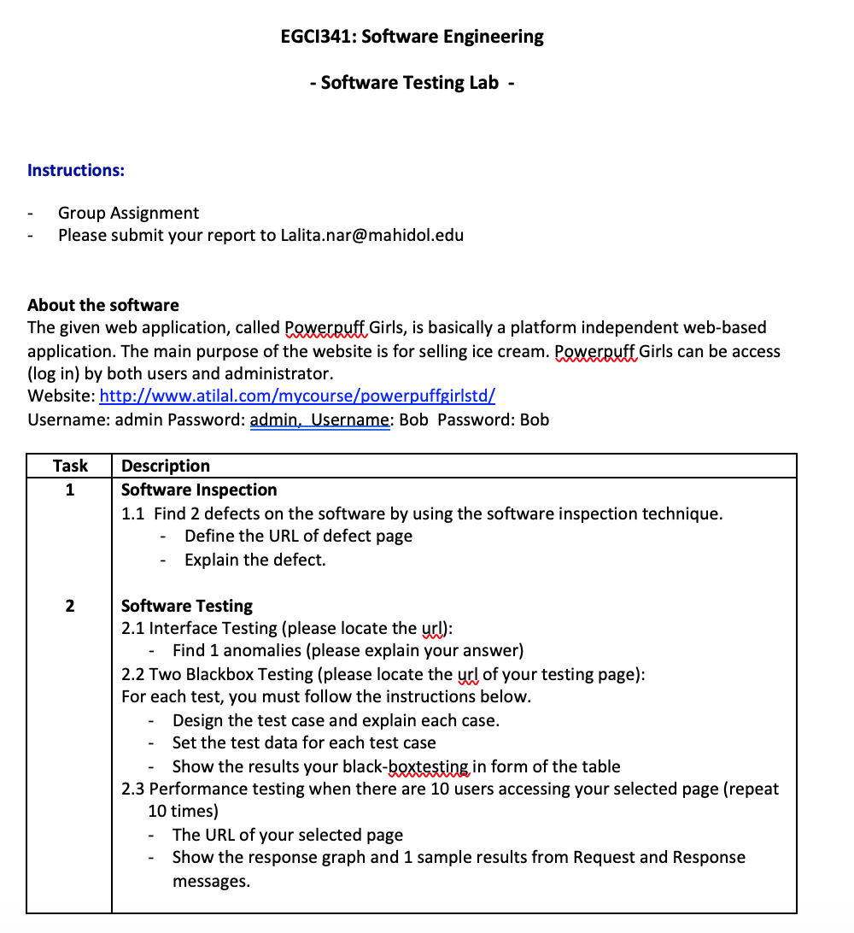

**Marking Criteria**

|  |  |  |
| --- | --- | --- |
| **Marks** | **Pass/Not Pass** | **Description** |
| 3-4 | ✓ | Assign task properly, finish all testing on time and select the test method correctly |
| 1-2 | 🗶 | Cannot finish all testing on time or did not assign tasks appropriately, or did not select the right method |
| 0 | 🗶 | Cannot finish on time, did not assign the task appropriately and did not select the right method |

| ลำดับที่ | รหัสนักศึกษา | ชื่อ - นามสกุล | ชั้นปี | สาขา | SO5 |
| --- | --- | --- | --- | --- | --- |
| 1 | 6013110 | นายกันตณัฐ นาคสมบูรณ์ | 3 | CO | T |
| 2 | 6013111 | นายกิตติภูมิ สุทธินันทกร | 3 | CO | T |
| 3 | 6013112 | น.ส.ชนาภัทร แซ่ตั้ง | 3 | CO | T |
| 4 | 6013113 | นายชาญณรงค์ ฐิติธนภัค | 3 | CO | T |
| 5 | 6013114 | นายณัฐนันท์ วงค์แสง | 3 | CO | T |
| 6 | 6013115 | นายณัฐพล เมฆแช่ม | 3 | CO | T |
| 7 | 6013116 | นายธนกฤต จิรวงศ์รุ่งเรือง | 3 | CO | T |
| 8 | 6013117 | นายธนานันท์ เจริญสนองกุล | 3 | CO | T |
| 9 | 6013118 | นายนที สง่าศักดิ์กำพล | 3 | CO | T |
| 10 | 6013120 | ประภาพร ยิ่งยงกิจ | 3 | CO | T |
| 11 | 6013121 | น.ส.พรพิชชา ทองมูล | 3 | CO | T |
| 12 | 6013122 | นายรัตนพงษ์ ชุนไธสง | 3 | CO | T |
| 13 | 6013123 | น.ส.วราภรณ์ นักปัด | 3 | CO | T |
| 14 | 6013124 | วริษฐา ตันวงศ์วาล | 3 | CO | T |
| 15 | 6013125 | น.ส.วิไลลักษณ์ ขอประเสริฐ | 3 | CO | T |
| 16 | 6013126 | นายวีรภัทร รื่นเริงดี | 3 | CO | T |
| 17 | 6013127 | นายศุภเชษฐ์ อรุณสุขสิริ | 3 | CO | T |
| 18 | 6013128 | นายสมันตา ทองเทียนชัย | 3 | CO | T |
| 19 | 6013129 | นายสุภศักดิ์ เปรมกุศลชัย | 3 | CO | T |
| 20 | 6013131 | น.ส.อภิญญา พิทักษ์คูสุวรรณ | 3 | CO | T |
| 21 | 6013132 | น.ส.อัยย์ เก่งสุรการ | 3 | CO | T |
| 22 | 6013286 | นายจิราวัฒน์ เจียรสุวรรณ | 3 | CO | T |
| 23 | 6013287 | นายจีรเดช สวัสดิรักษา | 3 | CO | T |
| 24 | 6013288 | น.ส.ชนิดาภา คำซาว | 3 | CO | T |
| 25 | 6013289 | นายฐานพันธุ์ วงศ์ศรีเรือง | 3 | CO | T |
| 26 | 6013290 | นายฐิติวุฒิ ไตรยศักดา | 3 | CO | T |
| 27 | 6013291 | นายธงชัย แย้มสุข | 3 | CO | T |
| 28 | 6013292 | นายธนิน หลิมศิริวงศ์ | 3 | CO | T |
| 29 | 6013293 | นายธรรมรัตน์ โกวิทคณิต | 3 | CO | T |
| 30 | 6013294 | นายธีรพัฒน์ มาท้วม | 3 | CO | T |
| 31 | 6013296 | นายพีรณัฐ ปิยรัตนชัย | 3 | CO | T |
| 32 | 6013300 | น.ส.สุภัสสรา พนาถิรกุล | 4 | TH | T |
| 33 | 6013301 | น.ส.สุภาภร ง้วนประเสริฐ | 4 | TH | T |
|  |  | **Total Pass** |  |  | **33** |

PI 5-1 & 5-2: Attainability = 33 / 33 = 100% **Attainable**

**SO5 Conclusion**

|  |  |  |  |  |  |
| --- | --- | --- | --- | --- | --- |
| **PI** | **Attainability** | **Reason** | **Remedial Action** | **Action plan** | **Measurements** |
| 5-1 | ✓ |  |  |  |  |
| 5-2 | ✓ |  |  |  |  |

==================================================================